Раздел долгосрочного плана:  Раздел 9.3С - Колебания |  |  |  |  | Школа: НИШ ХБН г. Петропавловск
Дата: _______________________ |  |  |  |  | ФИО учителя:
Класс: 9 _______ |  |  |  |  | Количество присутствующих: ______ |  | отсутствующих: ____
Тема урока |  |  | Решение задач.
Цели обучения, которые достигаются на данном уроке (ссылка на учебную программу) |  |  | 9.2.5.8 - уметь описывать по графику изменение координаты, скорости и ускорения при гармонических колебаниях;  9.2.5.6 - знать и применять уравнение гармонических колебаний x=x_{max}sinωt;  9.2.5.9 - описывать сохранение энергии в колебательных процессах;
Цели урока | - уметь описывать по графику изменение координаты, скорости и ускорения при гармонических колебаниях;  - знать и применять уравнение гармонических колебаний x=x_{max}sinωt;  -описывать превращения энергии при колебаниях пружинного маятника.
Критерии оценивания | - умеет описывать по графику изменение координаты, скорости и ускорения при гармонических колебаниях;  - применяет уравнение гармонических колебаний x=x_{max}sinωt;  -описывает превращения энергии при колебаниях пружинного маятника.
Языковые цели | Лексика и терминология, специфичная для предмета:  Колебание, период, амплитуда, частота.  Полезные выражения для диалогов и письма:  Я предполагаю, что период маятника зависит от ………  При выведении системы из состояния равновесия……  Период колебаний…. маятника зависит от…. и не зависит от….
Привитие  ценностей |  |  | Уважение к мнению других.  соблюдение академической честности.  Развитие эффективных коммуникативных навыков, уважение к мнению одноклассников  Ценности: казахстанский патриотизм и гражданская ответственность  Глобальные ценности: 1.Ликвидация нищеты и борьба с бедностью. 2.Ответственное потребление и производство.  Ценности продвигаются через /через обсуждение ключевых моментов темы в группах
Межпредметные  связи |  |  | Математика, техника
Ключевойнавык |  |  | Согласно ГП: саморегуляции через самостоятельное решение задач, поиск информации, соблюдение тайм-менеджмента
Предварительные знания |  |  | Гармонические колебания
Ход урока
Запланированные этапы урока |  | Запланированная деятельность на уроке |  |  |  |  |  | Ресурсы
Начало урока  Lesson Beginning  Середина урока  Middle of the lesson  Конецурока  End of the lesson  20 минут |  | Приветствие. Проведение Сор №3  1.На рисунке показан график зависимости смещения колеблющегося тела от времени.  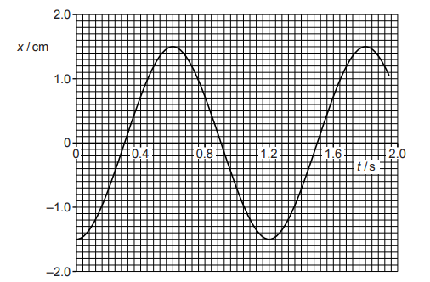  По графику определите  (а) Амплитуду колебаний _____________________________ [1]  (б) Период колебаний ___________________________[1]  2. На рисунке показан математический маятник, совершающий колебания. Положения маятника обозначены буквами А, В, С, D и Е. Маятник движется из положения А в положение Е.  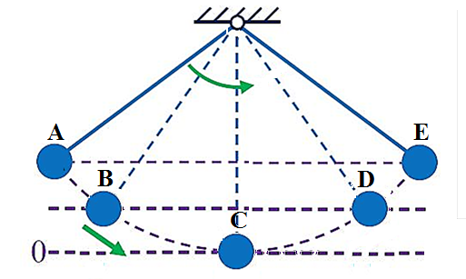  Заполни пропуски в тексте.  В положении А _____________________ энергия имеет максимальное значение, а ________________ энергия равна нулю. При этом смещение маятника максимально и равно ______________ колебаний. [1]  При движении маятника от положения А к положению С __________________ энергия увеличивается, а __________________ энергия уменьшается. При прохождении положения равновесия скорость достигает _________________________ значения. [1]  При движении маятника от положения С к положению Е скорость движения будет _____________________________, соответственно ________________________ энергия уменьшается, а ______________________ энергия увеличивается. При этом полная механическая энергия остается ______________________________.[1]  Маятник массой 50 грамм проходит положение равновесия со скоростью 2 м/с, тогда Положение Е находится выше нулевого уровня на _________________________________. [2]  Маятник двигался от положения А к положению С в течение 0,12 с, тогда период колебаний равен _____________________________. [1]  Максимальная скорость равна произведению амплитуды колебаний на циклическую частоту. Амплитуда колебаний груза равна ________________________________. [1]  3. Длина нити математического маятника равна 90 см, а масса грузика 10 грамм.  - Вычислите период свободных колебаний маятника. Ускорение свободного падения принять равным 10 м/с².  Период = _____________________________ [1]  - На сколько нужно увеличить длину нити, чтобы период колебаний маятника увеличился в два раза?  [2]  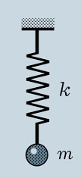4. К пружине жесткостью 2400 Н/м, прикреплен груз, как показано на рисунке 4.1.  Рисунок 4.1  На пружинный маятник действует внешняя периодическая сила. Зависимость амплитуды колебаний маятника от частоты приложенной силы показано на рисунке 4.2.  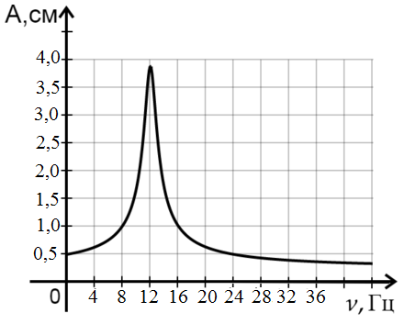  (а) Используя график, определите частоту внешней вынуждающей силы, при которой в системе наблюдается резонанс.  Частота = ____________________________ [1]  (б) Используя данные в условии задания и пункте (а), рассчитайте массу груза, закрепленного на пружине. Принять π²=10  Масса груза = ____________________________ [2]
Началоурока  Lesson Beginning  2мин. |  | Совместная постановка темы и целей урока:  Решение задач.  Цель урока:  - уметь описывать по графику изменение координаты, скорости и ускорения при гармонических колебаниях;  - знать и применять уравнение гармонических колебаний x=x_{max}sinωt;  -описывать превращения энергии при колебаниях пружинного маятника.
Серединаурока  Middle of the lesson  13мин |  | (G) Работа в парах. Выполните в парах:  1. На рисунке изображена резонансная кривая (зависимость амплитуды установившихся колебаний от частоты вынуждающей силы) пружинного маятника. Определи резонансную частоту и амплитуду колебаний этого маятника при резонансе. Найдите массу груза, если известна жесткость пружины 10 Н/м.  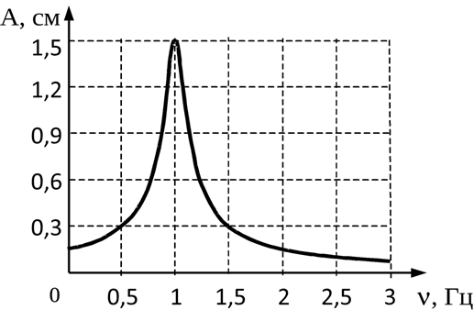  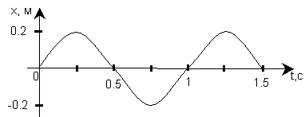  2. По графику зависимости смещения частиц от времени определите  а) максимальную скорость частицы;  b) максимальное ускорение частицы;  3. Пружина закреплена и совершает горизонтальные колебания. Выберите правильную комбинацию «потенциальная энергия - кинетическая энергия» в соответствующем положении.  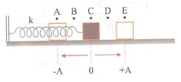  Обсуждение с классом  Разбор заданий, вызвавших наибольшие затруднения. |  |  |  |  |  | Инструктивные карты
   | Потенциальная энергия | Кинетическая энергия
  A) | В точке А максимальна | В точке Е минимальна
  B) | В точке C максимальна | В точке A максимальна
  C) | В точке C минимальна | В точке D минимальна
  D) | В точке B минимальна | В точке C максимальна
Конецурока  Endofthelesson  5 мин. |  | Подведение итогов урока  Рефлексия  У меня получается…  Мне нужно еще поработать…  Не получается…
Дифференциация – каким образом Вы планируете оказать больше поддержки? Какие задачи Вы планируете поставить перед более способными учащимися? |  |  |  | Оценивание – как Вы планируете проверить уровень усвоения материала учащимися? |  | Здоровье и соблюдение техники безопасности
Поддержку планирую осуществить через общеклассное обсуждение результатов работы с тестовыми заданиями в начале урока, индивидуальное консультирование во время решения задач. |  |  |  | Взаимооценивание, самооценивание по критериям |  | Создание благоприятной психологической атмосферы, соответствие заданий уровню подготовленности учащихся, смену видов деятельности, консультирование.
Какие задачи Вы планируете поставить перед более способными учащимися? |  |  |  | Способные учащиеся смогут выполнить большее количество тренировочных заданий.
Учащиеся будут:  Большинство учащихся будут:  Некоторые учащиеся будут: |  |  |  | - умеет описывать по графику изменение координаты, скорости и ускорения при гармонических колебаниях;  - знает и применяет уравнение гармонических колебаний x=x_{max}sinωt;  -описывает превращения энергии при колебаниях пружинного маятника;  Самостоятельно решает все задачи
Рефлексия по уроку |  |  |  | Используйте данный раздел для размышлений об уроке. Ответьте на самые важные вопросы о Вашем уроке из левой колонки.
Были ли цели урока/цели обучения реалистичными?
Все ли учащиеся достигли ЦО?
Если нет, то почему?
Правильно ли проведена дифференциация на уроке?
Выдержаны ли были временные этапы урока?
Какие отступления были от плана урока и почему?
Общая оценка

Какие два аспекта урока прошли хорошо (подумайте как о преподавании, так и об обучении)?
1:

2:

Что могло бы способствовать улучшению урока (подумайте как о преподавании, так и об обучении)?
1:

2:

Что я выявил(а) за время урока о классе или достижениях/трудностях отдельных учеников, на что необходимо обратить внимание на последующих уроках?

